EK-2
TAAHHÜTNAME

T.C. BAŞBAKANLIK
HAZİNE MÜSTEŞARLIĞINA

5684 sayılı Sigortacılık Kanunu’nun 22 nci maddesinin ondördüncü fıkrasının “Sigorta şirketlerinin, sigorta acentelerinin ve brokerlerin ortakları, yönetim ve denetiminde bulunan kişiler ve bunlar adına imza atmaya yetkili olanlar ile meslekî faaliyette bulunan şirket çalışanları sigorta eksperliği yapamaz; tüzel kişi sigorta eksperlerinin yönetim ve denetim kurullarında görev alamaz, imzaya yetkili olarak çalışamaz, bunlara ortak olamaz ve bunlardan ücret karşılığı herhangi bir iş kabul edemez. Bu sınırlandırmalar söz konusu kimselerin eş ve velayeti altındaki çocukları için de geçerlidir.” hükmüne aykırı bir durumumun bulunmadığını beyan/taahhüt ederim. ......./....../......

(Gerçek kişi için) Sigorta Eksperinin
Adı Soyadı

(İmza)

(Tüzel kişi için) Sigorta Eksperinin
Unvanı

Tüzel Kişi Yetkilisinin
Adı Soyadı

(İmza)
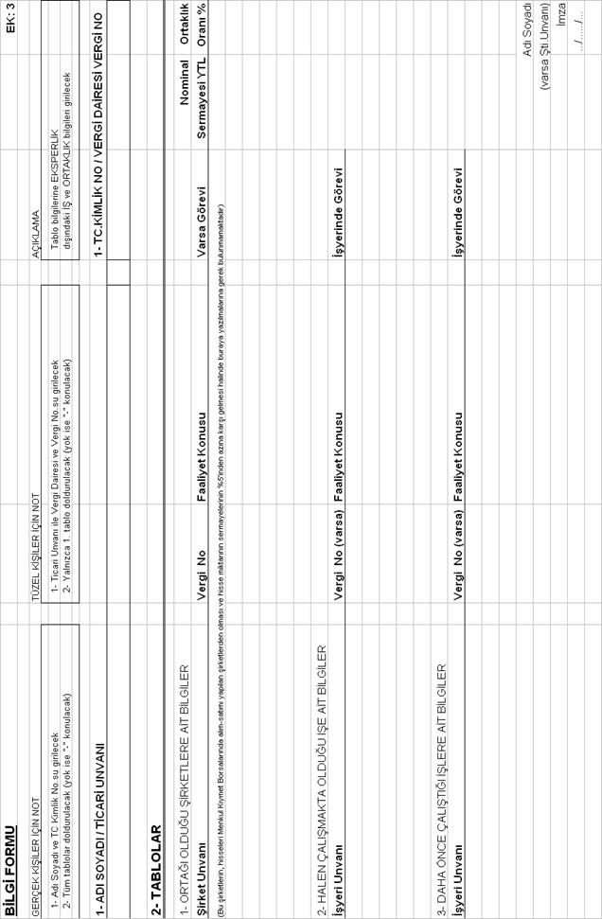
Sayfa 3

